龙佳硕LJS-DF2HM全自动智能锁说明书

功能说明：
1、门锁声光提示信息
长鸣一声：操作成功
短鸣一声：按键提示
短鸣两声：操作提示
短鸣三声：操作失败
报警声：非法操作
2、其它说明
◆ 密码防试：密码连续输入错误超过5次，触发报警并且系统锁定，180S后自动解除锁定。
◆ 指纹防试：密码连续输入错误超过5次，触发报警并且系统锁定，180S后自动解除锁定；
◆ 卡片防试：密码连续输入错误超过5次，触发报警并且系统锁定，180S后自动解除锁定；
◆ 密码防偷窥功能：输入”XXX密码XXX“，即可在密码前后增加一些无关码，最大为16位，然后
按”#“键确认，密码必须包含在所输入的内容中,系统中有效密码全部固定为6位；
◆ 系统无操作超过8秒自动进入低功耗模式；
◆ 电压低于6.8V以后，触摸唤醒系统都会自动提示‘电量不足，请更换电池’，提示后可以开锁200次左右，务必在开锁次数前更换新电池。

3、人数设定
管理员9个，编号范围001—009，可以是指纹、密码或卡片任一种；
普通用户90个，编号范围010—100，可以是指纹、密码或卡片任一种。

4、系统自检
机器每次上电，系统执行自检操作。
自检内容： 存储器√触摸密码√刷卡√指纹√系统正常
Storage√ Touch √ Card √FP √ Normal !
自检完成2S后关机，每次唤醒机器时绿色LOG灯常亮，操作错误时亮红色LOG灯

详细操作说明：
一、出厂设置：
没有添加管理员时，输入8 8 8，按“#”号键确认，进入出厂设置菜单
1．红外模式 [0] [0]红外模式1；[1]红外模式2；[2]红外关（此功能预留，设置无效）
2．开门方式 [左] [左]左开门；[右]右开门
3．电机扭力 [中] [低]低扭力；[中]中扭力；[高]高扭力
4．反转时间 [650] [100-900]单位毫秒
出厂设置的参数必须与锁体和门的结构相结合，错误的设定可能会导致工作不正常。
2、开门方式：
1．左开门
2．右开门
通过数字键“2”进行开门方式设置，系统自动保存，*号键返回主界面；

3、电机扭力：
1．低扭力
2．中扭力
3．高扭力
通过数字键 “3”进行电机扭力设置，系统自动保存，*号键返回主界面；
注：扭力需要设计适当，保证到正常关锁状态即可。

4、反转时间（斜舌）：
斜舌反转时间
__ __ __(ms)， 100-900之间，每按一次改变50ms
通过数字键“5”和“8”可以进行斜舌反转时间设置，按“5”键往上加递增直至900ms，按“8”键往下递减直至100ms，系统自动保存，*号键返回主界面；

注：操作中按“*”返回出厂上一级菜单，直到完全退出设置界面；
添加管理员后，按“8 8 8” 出厂设置功能失效。

二、老化模式：
按“9 9 9”进入老化模式，界面显示：测试次数：
000000
测试时长：
000000
注：测试次数一次为开一次锁或关一次锁；测试时长为机器运转的时间；
添加管理员后，按“ 9 9 9 ” 出厂设置功能失效。
按“*”退出老化模式。

三、开锁
输入已授权的管理员和用户，可以执行开锁动作，
语音提示：”已开锁”。 (Unlocked）

可以在门内，按“开锁键”，执行开锁。
注：初始密码为123456，初始化后不能使用任意密码开锁。
添加管理员后初始密码失效。
可在正确的密码前后添加伪密码，在输入数字中含有连续的正确密码均可开锁。

四、关锁
执行关门动作，按触摸板上的一键上锁，门锁关闭；
语音提示：”已关锁“。（Locked)
注：在门内按“关锁键”，也可执行关锁，否则只有小门舌关闭。

五、初始化操作
方法一：通过“设置键”快速初始化
◆ 按住“设置键”6S，按键短鸣一声，然后滴滴两声，系统显示“正在初始化”；
◆ 完成后，语音提示“初始化成功”，所有内容清空；
初始化以后，任意指纹、卡片、密码（123456）都可开锁。
方法二：进入设置菜单操作
◆ 通过“*”+“#”按键，验证管理员通过后，进入设置主菜单；
◆ 按数字键“3”，选择“系统设置”，主界面如下
1、时间设置 2、功能设置 3、恢复出厂设置
◆ 按数字键“3”，选择“恢复出厂设置”，按“#“按键确认后，机器长鸣一声，系统开始初始化。
注：初始化后系统时间不变，用户信息全部清空。

六、管理员设置
管理员为9个，指纹、卡片、密码任意一种，前个编号为管理员001--009。
可以通过如下2种方法添加管理员：
方法一：通过“设置”按键，进入设置菜单；
短按“设置键”，提示”请输入管理员信息“；（以下操作同方法二）

方法二：按“*”+“#”按键，进入设置菜单；
◆ 按“*”+“#”按键”，提示”请输入管理员信息“； ...
◆ 管理员验证成功后，进入系统主界面
系统主界面
1、管理员设置 2、普通用户设置 3、系统设置 4、数据统计及记录
◆ 选择数字“1”，进行管理员设置
1、添加管理员 2、删除管理员 3、修改管理员
注：未录入管理员时，原始密码为123456，只有原始密码才可以进入系统主界面。

6.1添加管理员:
◆ 在管理员设置界面，输入数字“1”
◆ 输入管理员编号，001-009任一个，或直接按确认键默认编号；
◆ 录入管理员或用户信息（指纹、密码或卡片）；
注：可以循环录入，8S不操作直接退出系统设置进入低功耗休眠或按“*”键返回上一级菜单直到退出，录入密码必须为6位。

6.2 删除管理员
◆ 管理员设置界面，输入数字“2”
显示：请输入删除编号
◆ 直接需要删除的管理员编号（001-009）
◆ 显示“删除成功”。
注：不能删除当前使用中的管理员
七、普通用户设置
7.1 添加普通用户
同录入管理员；
7.2 删除普通用户
在普通用户设置界面，输入‘2’键，
界面：1按编号删除 2按类型删除 3全部删除
按编号删除
操作同管理员。
按类型删除
本界面下，输入‘2’键，
界面：1、删除全部指纹 2、删除全部卡片 3、删除全部密码
删除全部指纹：
按“1”键，执行指纹删除操作
删除全部卡片：
按“2”键，执行卡片删除操作
删除全部密码：
按“3”键，执行密码删除操作
删除全部用户
在普通用户设置界面下，输入‘3’键。
界面： 删除全部普通用户
八、系统设置
系统主界面下，输入‘3’键，
显示：“1时间设置 2 功能设置 3 恢复出厂设置
8.1 时间设置
本界面下，输入‘1’键，可进行时间、日期设置
显示： 请输入时间
直接按数字键输入当前时间，最后按‘#’键确认；

8.2 功能设置
本界面下，
8.2.1语言选择
输入‘1’键，
显示：“1中文√ 2 英文
8.2.2音量调节
输入‘2’键，
显示：4.减少音量 6增加音量
8.2.3开门功能设置
输入‘3’键，
界面：1.回锁时间【4S】 2.延时关锁【关】 3.防撬开关【关】 4.卡片开锁【开】
选择‘1’键，可以依次调节回锁的时间2S~9S；

选择‘2’键，可以打开延时关锁，该界面可以通过‘2’键来选择延时关锁的时间；
开关，按‘2’键可依次选择：关，5S，10S，15S，20S，25S，30S；

选择‘3’键，打开防撬开关，松开防撬开关时；随后报警声响起，报警1分钟后停止，机器进入休眠状态，当再次操作时则报警声会继续响1分钟，依次循环。
选择‘4’键，可依次选择打开卡片开锁或关闭卡片开锁，关闭卡片开锁时，用卡片开门或录入卡片用户时，系统都不会对卡片作出任何反应；

注：当系统恢复出厂设置时，该界面设置除了回锁时间不会被改变外，其他3个系统都有默认：2 延时关锁【关】 3 防撬开关【关】 4 卡片开锁【开】
8.2.4验证模式
输入‘4’键，
界面：1启用单一开锁√2启用组合开锁
单一开锁：
选择数字“1”，启用单一开锁模式
组合开锁：
选择数字“2”，启用组合开锁模式
注：所有的普通用户都必须2个用户验证通过才可开门；
8.3恢复出厂设置，
九、数据统计
系统主界面下，输入‘4’键，
显示：“1开门记录查询 2 存储信息统计 , 3 版本信息
9.1 开门记录查询
上界面，选择“1”，可以查询开门记录。
在开门记录查询界面，可以按“4” “6”上下翻页

十、低电压提示
每次唤醒系统都会首先进行电池低压检测，如果电池电压低于6.8V时，每次都会提示“电池电量低，请更换电池”。
注：低电压报警后，门锁还可以开门200次左右，请及时更换电池。

十一、外接电源
当内部电池耗尽无法开门时，可用5V的USB电源，外接备电端口，可应急开门。
注：自动锁外接电源仅提供充电功能。
电池可以单独取下，通过5V充电器对电池单独充电。
十二、门铃功能
按触摸板上的门铃按键，后板会发出门铃声，提醒用户门外有人；
十三、 WI-FI 操作说明(优智云家模块)
热点连接方式：
1. 打开微信——添加朋友——公众号——搜索“优智云家”， 关注即可。
2. 进入优智云家公众号， 点击“微信控制”， 进入账号登录界面， 先进行注册； 首
次登录必需设置“安全密码”， 接着添加一个家庭， 最后点击右上角的“+” 号；
3. 连接设备热点， 进入此界面， 等待， 勿点“下一步”， 请微信退至后台；
4. 操作锁进入 WIFI 热点联网状态， 智能锁普通用户输入界面， 输入“4” 进入“管
理无线用户“设置界面， 按“1” 进入界面“选择 WIFI 连接模式”， 按“2” 键开始添
加用户；
5. 打开手机设置——WIFI——连接 CloudHome-XXXX-16 的 WIFI， 连接成功后切换
到微信公从号， 点击“下一步”；
6. 选择要连接的 WIFI， 然后输入正确的 WIFI 密码， 最后连接网络；
7.手机界面出现： 注册新设备， 点击下方的完成， 完成连接， 智能锁语音提示“操作
成功”；
注意事项：
I.手机连接门锁设备需要和智能锁添加用户同时进行；
II.第一个手机用户所用的 WIFI 账号， 将成为智能门锁的默认账号， 其他用户需要
处于此 WIFI 网络才能进行添加手机用户；
III.删除远程用户后， 手机用户需在手机上删除原有门锁设备， 重新连接；
远程开锁申请
按门铃按键， 发出远程开锁申请指令， 所有手机用户都会收到远程开锁请求， 1 分
钟内有效， 并将门外拍张照片同时上传到手机。
WIFI,出厂检测功能（一定要连接模块）
1、 把 WIFI 的名称或手机热点名称更改为“UPGRADE-AP” ,密码更改为“TEST1234”；
2、 机器在出厂设置的状态在， 按“2+7+9+#”， 则会进入自动连接 WIFI 模块； 当播报
“操作成功” 时则 WIFI 模块是有功能的， 语音播报完后， WIFI 模块自动断开连接；
十四、微信开锁
①进入微信，选择底部“发现”按钮；
②界面弹出“小程序”，点击“小程序”，搜索“智能锁临时密码一键生成器”；

③选择小程序“智能锁临时密码一键生成器”进入小程序界面，如下图；

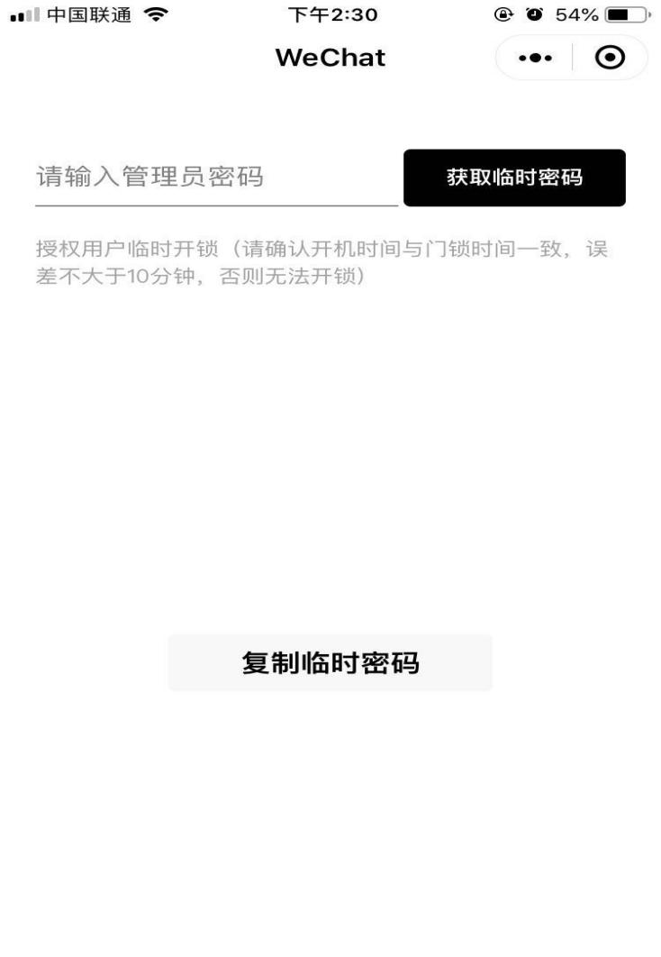

①输入已设置管理员密码，然后点“获取临时密码”，将得到一组10位临时开锁密 码，如上右图；
②可以复制密码；
注:1、需在门锁预先设置管理员密码，用户密码没有微信开锁权限；
2、请注意门锁时间，需要保持与手机一致；
若门锁时间不对，可以选择“更改时间”，输入门锁的时间，以保证开锁功能；
- 微信开锁密码10分钟有效，10分钟内可开锁，一次有效。

十五、 WIFI 产检测机制
1.先将手机热点或 WIFI 名称改为 UPGRADE-AP， 密码改为 TEST1234；
2. “279+#”进入 WIFI 产测， 收到产测指令后， WiFi 模块会主动连接热点 UPGRADE-AP，
产测成功后会自动执行恢复出厂设置， 语音会提示“操作成功”。

十六、产品参数：
内容 | 指标
电源供给 | DC7.4V（锂电池）
欠压提示 | <DC6.8V
应急电源 | 5V（Micro USB）
静态电流 | <60uA
动态电流 | <2A（平均值）
电机 | 支持8V标准电机
键盘 | 标准12键（0-9，* #，），加1个关锁键
键盘 | 白光
指纹容量 | 共100个用户
密码容量 | 共100个用户
卡片容量 | 共100个用户
工作温度 | -10℃~60℃
工作湿度 | 45~90%RH
存储温度 | -40~70℃
存储湿度 | 45~90%RH
LCD屏幕 | 0.96寸

